Секреты детской мультипликации | Как написать сценарий к мультфильму?
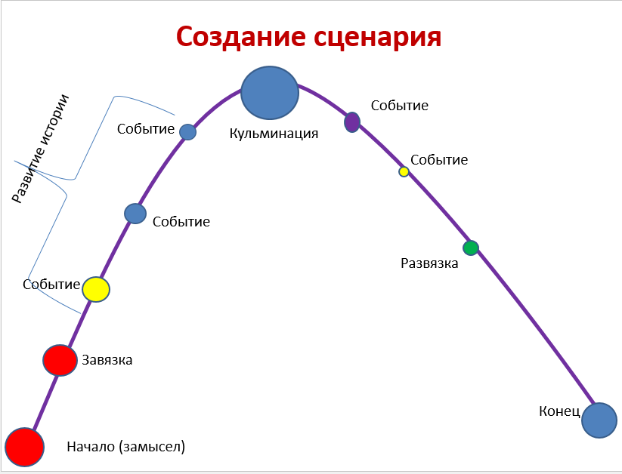

Сценарий к мультфильму
Фон: ________________________________________________________________________________________________________________________________________________________________________________
Действующие лица: ______________________________________________________________________
Замысел
Сцена 1._____________________________________________________________________________________
_____________________________________________________________________________________________
Завязка
Сцена 2. ________________________________________________________________________________
_____________________________________________________________________________________________
Событие
Сцена 3. ________________________________________________________________________________
_____________________________________________________________________________________________Событие
Сцена 4. ________________________________________________________________________________
________________________________________________________________________________________
Событие
Сцена 5. ________________________________________________________________________________
________________________________________________________________________________________
Событие
Сцена 6. ________________________________________________________________________________
________________________________________________________________________________________
Кульминация:
Сцена 7. ________________________________________________________________________________
________________________________________________________________________________________
Событие
Сцена 8. ________________________________________________________________________________
________________________________________________________________________________________
Событие
Сцена 9. ________________________________________________________________________________
________________________________________________________________________________________
Развязка.
Сцена 10. ________________________________________________________________________________
________________________________________________________________________________________
Конец
Сцена 11. ________________________________________________________________________________
________________________________________________________________________________________

